「2024年度 活動レポート」（無料）冊子申込書

日本ユネスコ協会連盟の2024年度の活動をまとめた冊子「2024年度 活動レポート」が完成しました。本誌をユネスコ協会・クラブの皆さまに無料で提供いたしますので、下記よりお申込みください。
お申し込み受付後、２週間を目処に発送いたします。

ユネスコ協会・クラブの皆さまにおかれましては、地域のご支援者へのご報告や、
申込みフォーム
QRコード
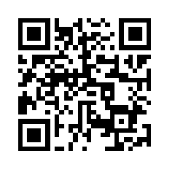
各種イベント参加者、関係機関・公共施設、学校などへの幅広い配布を通じて、
ユネスコ活動の広報・周知にご協力賜りますようお願い申し上げます。

なお、各協会・クラブの所属会員の皆さまには、別途、現況報告で提出いただいた送付先へ、8月下旬～9月上旬に直送しますので、会員分は本申し込みには入れないでください。
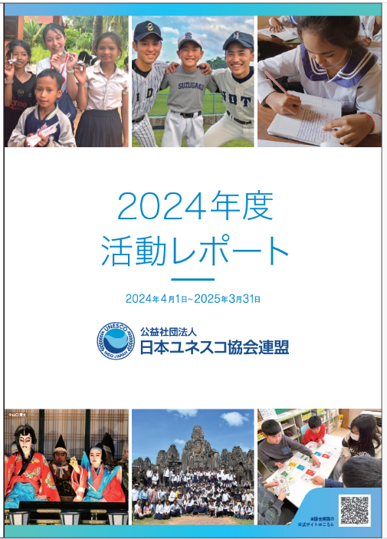
【お申込み方法】
申込フォーム（URL又はQRコード）よりお申し込みください。
フォーム▼
https://forms.office.com/r/Xem1bTwSGT

申込みフォームの利用が難しい場合は、メール又はFAXでお申し込みください。下記「お申込みシート」に記入後、本紙をメールに添付してお送りください。
メール：nfuaj_web@unesco.or.jp
FAX：03-5424-1126
「2024年度 活動レポート」お申込みシート
（企画広報部・活動レポート係 宛）
- 申込日  年 月 日 | - 部数  部
- 送付先住所
〒 -

- ユネスコ協会・クラブ名 | - お名前
- 電話番号 | - 使用目的/配布先（予定）  ・ 【 部】  ・ 【 部】  ・ 【 部】  ・ 【 部】

